|  |  |  |
| --- | --- | --- |
|  | **ÁREA LENGUA CASTELLANA**  **GRADO: 7**  **Lic. Jina Evelisa Perdomo Muñoz**  **Lic. Rosa Enid Posso** | **INSTITUCION EDUCATIVA**    **JUAN DE AMPUDIA** |

**NOMBRE COMPLETO: ____________________________________________ GRADO: __________ FECHA:**

**DESARROLLA LAS SIGUIENTES ACTIVIDADES EN HOJAS DE BLOCK O EN EL CUADERNO DE LENGUA CASTELLANA. *NO IMPRESO. Puedes seguir el Blog*** [***https://lenguajejdam.wordpress.com***](https://lenguajejdam.wordpress.com)

**TEMA: EL GÉNERO NARRATIVO.** A continuación se presenta información relevante del Género narrativo, ésta debe ser estudiada.

**1.** Teniendo en cuenta cada apartado del siguiente esquema, elabore un mapa conceptual o cuadro sinóptico para cada una de las siguientes clases de género narrativo: Mito, Leyenda, Cuento y Novela. Tenga en cuenta la información anexada al final. Esta actividad debe ser presentada en hojas de block cuadriculado tamaño carta.

**2.**Complementa el siguiente esquema con base en información de la Literatura Griega. Frente a cada ser mitológico indica cuál es su papel y cuál fue su origen:

**3.**Con base en la información que ha estado circulando respecto a la Pandemia COVID-19 (Corona VIrus año 2019), complementa la siguiente información:

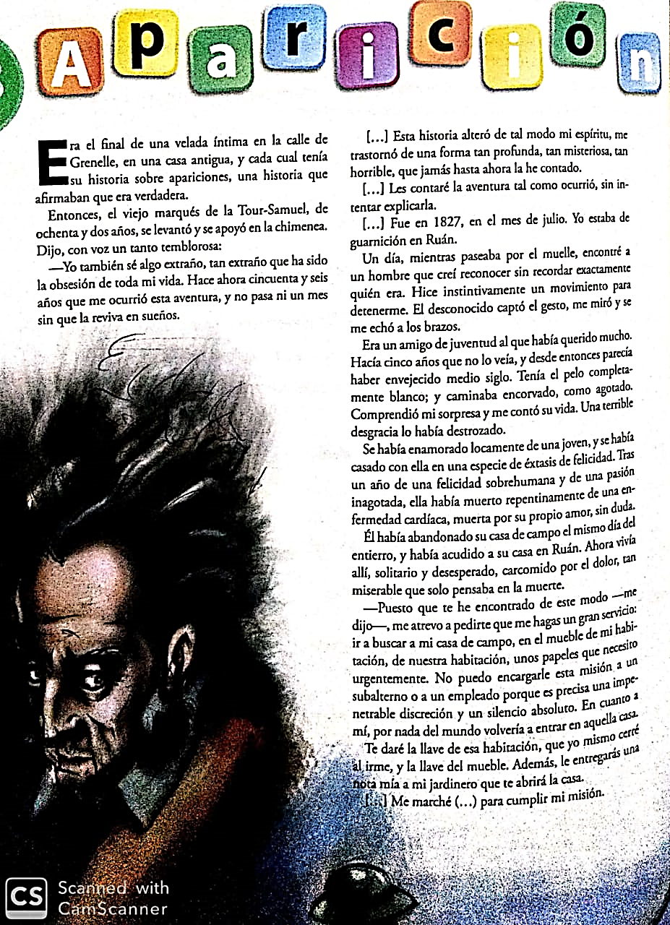

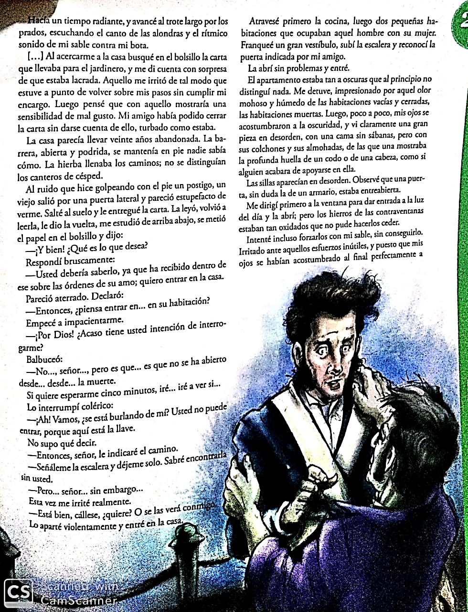

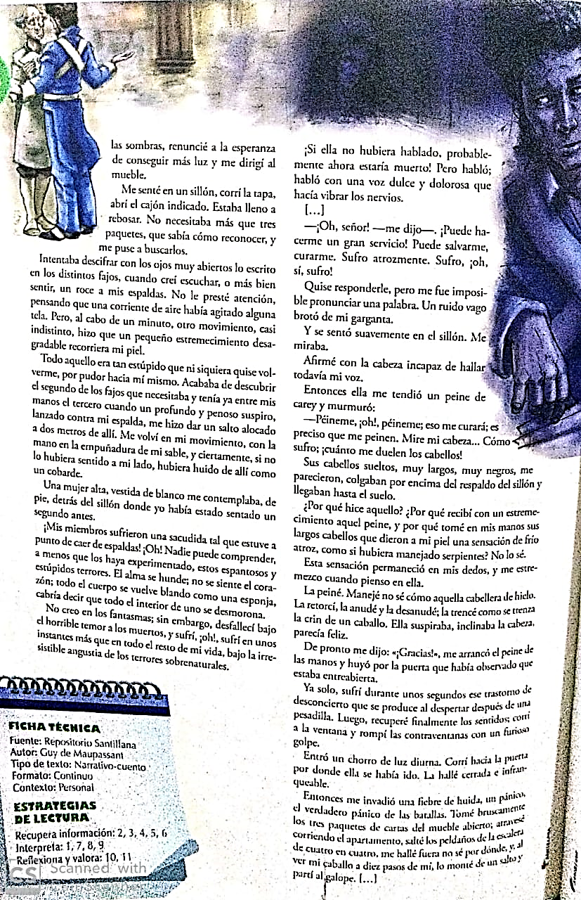

4. con base en la lectura del texto anterior, desarrolla las siguientes actividades propuestas:

1. Define *brevemente* cada uno de las siguientes tipos de descripción; al frente indica cuando aparecen en la historia:

|  |  |  |
| --- | --- | --- |
| **TIPO DE DESCRIPCIÓN** | **DEFINICIÓN** | **EN LA HISTORIA SE MUESTRA…** |
| Retrato |  |  |
| Etopeya |  |  |
| Topografía |  |  |
| Obeitografía |  |  |

1. Escribe a quién o a qué se refiere cada descripción:

* … parecía llevar veinte años abandonada. La barrera, abierta y podrida, se mantenía en pie nadie sabía cómo. La hierba llenaba los caminos; no de distinguían los canteros de césped.___________________.
* Una gran pieza en desorden, con una cama sin sábanas, pero con sus colchones y sus almohadas…_____________.
* Tenía el pelo completamente blanco; y caminaba encorvado, como agotado._____________________.
* El alma se hunde; no se siente el corazón; todo el cuerpo se vuelve blando como una esponja, cabría decir que todo el interior de uno se desmorona.____________________

1. Completa el siguiente cuadro:

|  |  |  |
| --- | --- | --- |
| **¿Cuántos años tenía el marqués cuando…** | | **Año** |
| Cuenta la historia en la velada? |  |  |
| Se encontró con su amigo? |  |  |

1. Completa los siguientes cuadros. Para ello, escribe los elementos principales del relato:

|  |  |  |  |
| --- | --- | --- | --- |
| Personajes | Lugares | Época | argumento |
|  |  |  |  |

1. Menciona todos los sentimientos y sensaciones que manifiesta cada personaje:

* Marqués: ________________________________________________________________________________.
* Amigo: _________________________________________________________________________________.
* Jardinero: _______________________________________________________________________________.
* Aparición: _______________________________________________________________________________.

1. Nombra las señales de la presencia de la aparición que el Marqués percibió cuando entró al cuarto y mientras buscaba los paquetes que le habían encomendado.

* _______________________.
* _______________________.
* _______________________.
* _______________________.

1. *Reemplaza* las palabras subrayadas en cada expresión por un ***sinónimo***. Luego reescribe la expresión.

* Yo estaba de *guarnición* en Ruán.

________________________________________________.

* Ahora vivía, solitario y desesperado, *carcomido* por el dolor.

_______________________________________________________.

* Al acercarme a la casa busqué en el bolsillo la carta que llevaba para el jardinero, y me di cuenta con sorpresa de que estaba *lacrada.*

________________________________________________________________________________________.

1. Marca con una X la opción correcta:

* En la expresión… *y ciertamente, si no lo hubiera sentido a mi lado, hubiera huido de allí como un cobarde…* la palabra subrayada se refiere a:

|  |  |  |  |
| --- | --- | --- | --- |
| El espectro | El coraje | El sable | El jardinero |

* En la expresión… *una terrible desagracia lo había destrozado…*la palabra subrayada se refiere a:

|  |  |  |  |
| --- | --- | --- | --- |
| El Marqués | El jardinero | El ser | El amigo del Marqués |

* En la expresión… *ahora vivía allí, solitario y desesperado, carcomido por el dolor, tan miserable que solo pensaba en la muerte*… la palabra subrayada se refiere a:

|  |  |  |  |
| --- | --- | --- | --- |
| La calle de Grenelle | La desgracia | La casa de Ruán | La casa de campo |

* En la expresión… *Les contaré la aventura tal como ocurrió, sin intentar explicarla… el marqués le está hablando a:*

|  |  |  |  |
| --- | --- | --- | --- |
| Los invitados de la velada | Nadie en particular | Los lectores | No se sabe |

1. Responde: ¿Por qué el jardinero no quería dejar entrar al Marqués a la casa?

______________________________________________________________________________________________________________________________________________________________________________________________________________________________________________________________________________.

**TEXTOS DE APOYO**

**¿QUÉ ES UN MITO?**

Un mito es un relato tradicional, sagrado, dotado de carácter simbólico, que usualmente relata acontecimientos extraordinarios y trascendentes involucrando a seres sobrenaturales o fantásticos (como dioses o semidioses, monstruos, etc.), y que funcionan en el marco de una mitología o una cosmogonía (concepción del universo) determinada.

Por ejemplo, los mitos de la Grecia antigua respondían a su cultura religiosa y al modo en que entendían el universo y se explicaban su origen, por lo que sus héroes, dioses, monstruos y episodios tradicionales, heredados oralmente (y luego por escrito) de generaciones previas, contenían toda esa carga cultural tan específica.

Los mitos no tienen testimonio histórico, es decir, no son comprobables, a pesar de que por lo general se consideran verdaderos o válidos en la cultura. Esto se debe a que funcionan como explicaciones imaginarias a fenómenos complejos, y sirven para transmitir valores, creencias y conceptos a las generaciones venideras. Los mitos no funcionan fuera de dichos sistemas de creencia.

Desde la entrada en vigencia de los valores científicos y del pensamiento ilustrado, el término mito se cargó de un sentido peyorativo, usado para indicar que alguna creencia o suposición se debía más al orden de lo imaginario o de la fe, que al de los hechos tangibles y comprobables.

Al mismo tiempo, el término se emplea contemporáneamente como sinónimo de épico, de grandilocuente, o para referir a los relatos centrales e importantes de una comunidad determinada.

**Origen del Mito**

Los mitos tienen por lo general un origen oral y tradicional, herencia de las épocas primarias de las culturas, en las que era necesaria la construcción de un relato y un imaginario narrativo para “explicar” el origen de las cosas o ciertos códigos de conducta. Precisamente por ello, los mitos varían enormemente en su transmisión a lo largo de las generaciones y por lo general existen distintas versiones de un mismo mito.

Los grandes eventos religiosos, políticos o existenciales de la humanidad suelen estar acompañados de mitos: desde la creación del universo, la fundación de la Roma Antigua al empleo del maíz como alimento principal de ciertas culturas prehispánicas americanas, los mitos responden a preguntas humanas fundamentales y les brindan un acompañamiento imaginario y narrativo.

**Características de un Mito**

Los mitos se caracterizan, según el antropólogo y etnólogo francés Claude Levi-Strauss, por:

Tratar narrativamente preguntas existenciales de la humanidad, como la creación de las cosas, el origen de las tradiciones, la muerte, el nacimiento, etc.

Estar protagonizado por conceptos contrarios irreconciliables, como creación-destrucción, vida-muerte, dioses-hombres, bien-mal, que definen de alguna manera los polos filosóficos de la cultura que los creó.

Al final brinda una reconciliación de los contrarios irreconciliables para calmar la angustia o brindar un cierto sentido de armonía, justicia o paz.

**Tipos de Mitos:**

1. A**ntropogonico:** es el mito que intenta explicar el origen del hombre en el mundo.

2. **Cosmogónico:** es aquel que explica el origen del universo y sus componentes. Son producto de la imaginación del hombre antiguo, que no poseía, en esos años, herramientas para explicar los orígenes de los elementos que veía en su vida.

3.**Teogónico:** como su nombre lo indica, relata el origen de los dioses, cómo nacen y sus carcaterísticas.

4. **Escatológico:** narran cómo se da la destrucción de un lugar o el mundo.

**Diferencias entre Mito y Leyenda**

La diferencia fundamental entre mitos y otros relatos populares radica en su función cultural clave. Mientras los mitos ofrecen explicaciones narrativas y fantásticas para eventos de una gran importancia cultural o filosófica en su cultura, como el origen de la Tierra o de las constelaciones en el cielo, como en el ejemplo anterior, las narraciones populares ofrecen más bien relatos tradicionales de enseñanza moral, que funcionan en pos de una moraleja final que busca transmitir valores.

En el caso de las leyendas, éstas suelen narrar versiones fantásticas y explicativas de eventos reales e históricos (la leyenda del Cid campeador, por ejemplo), reconocibles y a menudo con protagonistas reales. En cambio, los mitos no son comprobables y suelen ubicarse en tiempos inmemorialmente antiguos, ya que suelen apuntar a temas originarios o fundacionales.

Por último, los mitos forman parte de complejos entramados de sentido en una cultura, mientras que una leyenda puede simplemente narrar fantásticamente un evento determinado en la historia de una región.

**¿QUÉ ES UNA LEYENDA?**

Las leyendas son relatos que cuentan hechos humanos y sobrenaturales por igual, transmitidos a través de las generaciones. Esa transmisión se ha dado de manera oral y escrita dentro de un clan, pueblo o dentro de los confines de una región específica.

Las leyendas, a pesar de contener hechos sobrenaturales, milagrosos y criaturas ficticias, son consideradas por algunas personas como creíbles. Esta credibilidad se intenta conseguir dando a la leyenda un lugar conocido por la población y una posición remota en el tiempo.

Lo importante de esto es que de esa manera creaban escenarios creíbles y situaciones posibles que situaban al relato en un mundo que resultaba familiar para las personas que iban a transmitir el relato a las generaciones próximas.

Las leyendas relatan hechos sucedidos en un tiempo y lugar imprecisos, donde las acciones tienen un carácter tradicional y se mezclan sucesos relacionados con la patria, héroes populares, criaturas imaginarias, y ánimas. Con esta variada temática no es extraño que los relatos hayan mutado a medida que se transmitían de forma oral. Cada oyente que luego repite los relatos lo hace de manera propia con sus propios recursos narrativos, agregando o quitando secciones y profundizando descripciones.

Usualmente las leyendas están fuertemente relacionadas con la cultura popular tradicional de los pueblos. En estos relatos se podían rastrear los sentimientos más profundos de la comunidad, como por ejemplo sus deseos y temores.

Las leyendas son ricos recursos para el análisis de los pueblos, ya que en éstas los expertos pueden ver de qué manera el pueblo percibe al entorno, su religiosidad y su identidad.

**Características de una Leyenda**

**Tiempo y lugar.** Éste suele ser mucho más preciso que en un cuento, ya que ocurre en un momento específico, aunque pasado, y suele estar ligado a una región determinada.

**Ficción.** También se presentan seres fantásticos, como hadas, ángeles y bestias, aunque también contienen seres que pueden denominarse «protagonistas».

**Objetivo.** Su principal meta es darle sentido a una sociedad o cultura, detallando sus orígenes y algunos rituales.

**Clasificación de las leyendas**

Las leyendas pueden tipificarse de acuerdo a su temática:

**Leyendas religiosas**. Relatan la vida de santos, de grandes personajes justicieros e incluso de eventos satánicos.

**Leyendas escatológicas**. Historias que hacen referencia a la vida después de la muerte.

**Leyendas etiológicas**. Explican cómo fueron creados los distintos elementos que componen la naturaleza. Muy frecuente en las leyendas indígenas.

*Las leyendas pueden tipificarse de acuerdo a su origen:*

**Leyendas locales.** Es un relato autóctono, propio de una región o provincia.

**Leyendas rurales.** Se desarrollan en únicamente en los campos.

**Leyendas urbanas.** Historias que se conocen en la actualidad y tienen vigencia.

**¿QUÉ ES UN CUENTO?**

El cuento es un tipo de narración literaria que puede tener un único autor o varios, la historia que se compone a través de la narración de los sucesivos hechos puede estar basada en hechos reales o también pueden ser ficticios (inventados por el autor). El término proviene del idioma latín “compŭtus” que se traduce como “cuenta”.

La trama del cuento, a su vez, puede tener un único protagonista principal o un grupo reducido de personajes. Se desarrollan distintos tipos de cuentos, que se especializan en tocar temas específicos o que están destinados a cierto público.

**Características del cuento**

Muchas veces los cuentos tenían elementos ficticios pero el propósito de narrarlo era el transmitir un mensaje, un propósito o moraleja que instaura una serie de valores. En otros casos los cuentos solo se basan en hechos reales importantes, y como tercera posibilidad, existen cuentos que combinan elementos reales con otros ficticios.

El principal objetivo del cuento es el de lograr una impactante impresión en el lector. Es característico de los cuentos ser un texto breve, de menor extensión que una novela, y la cantidad de personajes que participan de las acciones centrales son pocos. Sigue el curso de una voz narradora de los hechos, es quien presenta a los actores, establece puntos de vista, detalla los conflictos y el desenlace.

Comúnmente se confunde lo que es un cuento con una novela corta, gracias a que los límites en ambos casos se encuentran bastante difusos. En las novelas se presentan detalles de los escenarios, sucesos y personajes muchos más profundos y detallados.

**Características del cuento**

Aunque las historias de cuentos son muy variadas y tocan múltiples temas, comparten ciertas características comunes:

* El cuento tiene una estructura central vinculada a un protagonista: en los cuentos se evitan las tramas múltiples, que sí existen en las novelas.
* Las acciones suelen ser ubicadas en tiempo y espacio desde el inicio: "había una vez un rey que vivía en un castillo encantado..."
* Si bien un cuento puede estar basado en hechos reales, su narrativa puede apuntar a lo fantástico.
* Cada acción desencadena una consecuencia.
* Los personajes principales deben resolver problemas o superar pruebas difíciles para poder lograr su objetivo.
* Existe uno o varios personajes clave que son esenciales para que el protagonista pueda superar sus pruebas: el hada que ayuda a la princesa, el animal que indica el camino a seguir, etc.
* Deben ser breves.
* Deberían ser leídos de principio a fin como una estructura única: al ser narraciones breves y con una estructura básica, si se leen por fragmentos se pierde el efecto que la historia debería generar.
* El cuento, como historia o narración comprende una serie de acciones con uno o varios personajes dentro de un contexto histórico y físico, en ocasiones sin especificar.

**Partes del cuento:**

**Comienzo:** es el inicio de la historia, donde se presentan los personajes y la situación en la que habitualmente se produce un desequilibrio o elemento de ruptura que desencadena la trama.

**Nudo:** es la parte central del relato, donde se plantea el conflicto en la trama y los personajes llevan a cabo acciones inesperadas.

**Desenlace:** supone el cierre del relato, en ocasiones restableciéndose el equilibrio inicial y concluyendo con una nueva situación. En las fábulas, la historia termina con una moraleja.

**Tipos de cuentos**

**Costumbrista:** en su historia se refleja relatos hábitos o costumbres de una sociedad. En ellos se evidencia su cultura.

**Histórico:** narra hechos reales, hechos que se comprueban en la historia. Sus personajes son seres que han intervenido en algún momento de la vida y han dejado un legado a su comunidad o país.

**Indigenista:** son relatos que dejan testimonio de cómo fue la vida de los aborígenes, es decir los indígenas. Algunos relatan a la época previa de la conquista y colonización española; otros cuentan cómo se dio la esclavización en la conquista y la Colonia hasta cómo lograron independizarse.

**Maravilloso:** son relatos que no tienen comprobación, son producto de la imaginación, se cuenta de manera sobrenatural sucesos que no tendrían lugar en la vida real. Caso de las hadas, unicornios, etc.

**Naturalista:** en estos relatosla naturaleza y los animales juegan papel importante, se habla de ella en todo el relato o se muestra su importancia. *“Como es el caso de Cuentos de la Selva”*

**Realista:** narra hechos de la realidad, la cotidianidad, son vivenciales. Muestras las costumbres y problemas sociales.

**Romanticista:** narra hechos en los que se ve el amor y el ansia de libertad todo el tiempo, se hace descripciones de la naturaleza y algunos de sus elementos asociados al estado de ánimo del narrador. Ejemplo un hermoso jardín o atardecer (enamorado), un cielo gris triste, flores marchitas (tristeza).

**Policiaco e investigación:** narra casos como robos, muertes, investigaciones. Las historias giran en torno a los policías o los detectives y las víctimas. Buscan resolver algún caso.

**¿QUÉ ES UNA NOVELA?**

Una novela consiste en una narración literaria más o menos extensa, usualmente de carácter ficcional, en la que se cuenta una serie de eventos prolongados en el tiempo, con el fin de entretener y brindar placer estético a sus lectores. Es, junto con la crónica y el cuento, uno de los subgéneros en que se divide el género de la narrativa, cuyo rasgo distintivo es la construcción ficcional de un narrador.

Las novelas se caracterizan por tener una trama compleja, abundante en digresiones o vericuetos, protagonizada generalmente por varios personajes e incluso narrada desde diversos puntos de vista.

Sin embargo, no existen delimitaciones respecto a qué cosa puede o no ser una novela, especialmente en la literatura contemporánea, que vio en la libertad creativa de la novela la oportunidad de explorar las fronteras de la narración, a través de textos discontinuos, fragmentarios, absurdos, etc.

Esta libertad es esencial para la novela, que echa mano a cualquier artificio narrativo que le permita contar su historia. El resultado es una obra de tipo abierto, en que se reproduce un mundo posible que la historia contada explora parcialmente, a diferencia del cuento que tiende a construir un universo cerrado en sí mismo, al que no puede añadírsele nada.

La novela tiene como antecedente el género épico de la antigüedad grecolatina, tal y como lo explicaba Aristóteles en su Poética. Sin embargo, el género cobró su sentido moderno a partir del medioevo, y surgirá como género moderno a partir de la publicación de Don Quijote de la Mancha de Cervantes en 1605.

**Tipos de novela**

**Novela de aventuras**. En donde se cuenta desde inicio hasta fin un viaje o un recorrido vital de un personaje, que al volver ya no es el mismo que partió.

**Novela de ciencia ficción.** Aquellas en que se exploran las posibilidades de impacto de la tecnología y el conocimiento científico en la vida de los seres humanos.

**Novela policial.** Sus relatos tienen que ver con el esclarecimiento de un crimen cometido y sus protagonistas tienden a ser oficiales de policía, detectives o agentes de la ley.

**Novela romántica.** Cuenta historias centradas en las aventuras o desventuras amorosas o eróticas de sus personajes.

**Novela de caballerías.** Centra su relato en la vida de un caballero andante y sus aventuras en la Europa del medievo.

**Novela de terror.** Plantea relatos aterradores, con presencia de monstruos y entidades sobrenaturales misteriosas, que causan miedo o tensión al lector.

**Novela fantástica.** Ofrece un mundo posible construido por completo desde la imaginación, con sus propias reglas, criaturas e historia, distintas del mundo real.

**Novela realista.** Lo contrario a la fantástica, ofrece relatos ambientados en el mundo real, sin atributos mágicos ni sobrenaturales.

**Novela psicológica.** Aquellas que se adentran en las reflexiones, sentimientos y el mundo interior de los personajes, más que en los eventos ocurridos.

**Estructura de una novela**

La novela puede tener un sinfín de estructuras posibles, dado que es el reino de la libertad narrativa. Sin embargo, lo usual es que el cuerpo de una novela se divida en capítulos o entradas, a mendo numeradas o incluso tituladas, que segmentan el relato para que el lector pueda recorrerlo de manera ordenada. Esto no significa que una novela no pueda ocurrir en un único acto, o que pueda contarse en miles de entradas diminutas. Las posibilidades se limitan a la creatividad del autor.

**WEBGRAFÍA**

* https://concepto.de/fabula-2/#ixzz6H6TUGhUh
* https://concepto.de/leyenda/#ixzz6H6Rd0xGq
* <https://concepto.de/mito/#ixzz6H6GsjwfL>
* https://concepto.de/novela/#ixzz6H6cO6Bfa
* <https://concepto.de/que-es-cuento/#ixzz6H6W4uBmg>
* <https://www.escolares.net/lenguaje-y-comunicacion/tipos-de-mitos/>

para realizar la entrega del trabajo, toman fotografía a las actividades resueltas, las copian, pegan y organizan en un documento Word con una portada. Una vez tengan ajustadas las imágenes en tamaño, margen, espacio entre fotos, la envían al correo [jinaperdomo.lenguajdam@gmail.com](mailto:jinaperdomo.lenguajdam@gmail.com). Plazo máximo para su entrega el día 29 de abril.

Debe guardar el documento o trabajo con su nombre, grado y número de taller. Ej: Camila Celis 7-1 taller n°1.